**Липецкий государственный технический университет**

Факультет автоматизации и информатики

Кафедра электропривода

Расчетно-графическое задание

по электрическому приводу

«Статические характеристики электропривода»

Вариант №10

|  |  |  |
| --- | --- | --- |
| Студент |  | Можайский В. Е. |
| Группа ЭП-17-1 |  |  |
| Преподаватель |  | Муравьев А.А. |
| к.т.н. доцент |  |  |

Липецк 2020г.

Задание кафедры

1 Рассчитать статические характеристики электропривода постоянного тока независимого возбуждения:

1) естественную характеристику двигателя;

2) ступенчатый реостатный пуск;

3) торможение с использованием схемы шунтирования обмотки якоря;

4) динамическое торможение;

5) характеристику при ослабленном магнитном потоке возбуждения.

Параметры двигателя представлены в таблице 1

Таблица 1 – Паспортные данные ДПТНВ П-52

|  |  |  |  |  |  |  |  |
| --- | --- | --- | --- | --- | --- | --- | --- |
| Рн | nн | Iн | Uн | JД | α | МБ/МН | JБ/JН |
| кВт | об/мин | А | В |  | - | - | - |
| 8,6 | 1500 | 43,5 | 220 | 0,4 | 0,85 | 0,39 | 1,7 |

Механизм представлен на рисунке 1.

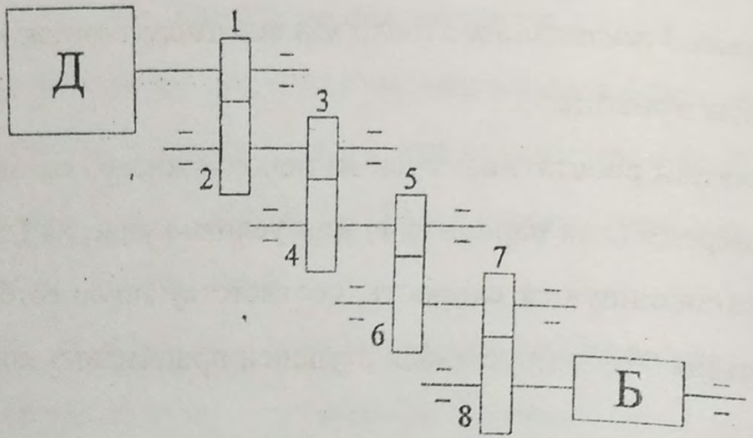

|  |  |  |
| --- | --- | --- |
| Рисунок | 1 | – Кинематическая схема механизма |

Параметры механизма приведены в таблице 2.

Таблица 2 – Параметры механизма

|  |  |  |  |  |  |  |  |  |
| --- | --- | --- | --- | --- | --- | --- | --- | --- |
|  | Номера шестерен | | | | | | | |
|  | 1 | 2 | 3 | 4 | 5 | 6 | 7 | 8 |
| Zn | 28 | 60 | 24 | 60 | 28 | 82 | 32 | 68 |
| Jn, | 0,22 | 0,4 | 0,25 | 0,55 | 0,6 | 0,85 | 0,45 | 1,1 |

Таблица 3 – Паспортные данные АДФР МТВ413-10

|  |  |  |  |  |  |  |  |  |  |  |  |  |  |  |
| --- | --- | --- | --- | --- | --- | --- | --- | --- | --- | --- | --- | --- | --- | --- |
| Рн | nн | | Mм/Mн | | Статор | | | | | | | | | |
| cosφ | | | | Iс.н | | Iс.х | rс | | хс |
| кВт | об/мин | | - | | - | | | | А | | А | Ом | | Ом |
| 80 | 580 | | 3 | | Номинальный | | Холостого хода | | 190 | | 120 | 0,042 | | 0,107 |
| 0,72 | | 0,056 | |
| Ротор | | | | | | | | | | J | | | m | |
| Ер.н | | Iр.н | | rp | | xp | | ke | |
| В | | А | | Ом | | Ом | | - | | к м2 | | | кг | |
| 320 | | 155 | | 0,038 | | 0,078 | | 1,2 | | 6,25 | | | 1180 | |

Оглавление

1 Приведение механических величин к валу двигателя 5

2 Расчет статических характеристик электропривода постоянного тока независимого возбуждения 6

2.1 Статические характеристики электропривода постоянного тока независимого возбуждения 6

2.2 Естественная характеристика 6

2.3 Характеристика при ступенчатом реостатном пуске 8

2.4 Характеристика при ослабленном магнитном потоке возбуждения 11

2.5 Характеристика при использовании схемы шунтирования обмотки якоря 13

2.6 Характеристика при динамическом торможении 15

3 Расчет статических характеристик асинхронного электропривода с фазным ротором 19

3.1 Естественная характеристика 19

3.2 Характеристика при ступенчатом реостатном пуске 20

4 Расчет статических характеристик системы ТПЧ-АД 23

4.1 Регулирование законом U1/f1 = k = const 24

4.2 Регулирование законом U1/√f1 = k = const 25

4.3 Регулирование законом U1/f12 = k = const 26

# 1 Приведение механических величин к валу двигателя

Номинальная частота вращения:

|  |  |  |
| --- | --- | --- |
|  |  | (1) |

Номинальный момент, развиваемый двигателем:

|  |  |  |
| --- | --- | --- |
|  |  | (2) |

Статический момент, приведенный к валу двигателя:

|  |  |  |
| --- | --- | --- |
|  |  | (3) |

Момент инерции привода, приведенный к валу двигателя:

|  |  |  |
| --- | --- | --- |
|  |  | (4) |

# 2 Расчет статических характеристик электропривода постоянного тока независимого возбуждения

## 2.1 Статические характеристики электропривода постоянного тока независимого возбуждения

Здесь мы будем разбирать: ток якоря двигателя «I», первый и второй токи переключения «Iп1» и «Iп2», статический ток якоря двигателя при номинальном потоке возбуждения «Iс», статические ток якоря при ослабленном потоке возбуждения «Icш», скорость двигателя «ω», скорость идеального холостого хода двигателя при номинальном потоке возбуждения «ω0», скорость идеального холостого хода двигателя при ослабленном магнитном потоке возбуждения «ω0ш», статическая скорость двигателя, соответствующая естественной характеристике (при вращении условно «вверх») «ωс», статическая скорость двигателя при ослабленном магнитном поток е возбуждения «ωсш», статическая скорость двигателя, соответствующая естественной характеристике (при вращении условно «вниз») «ωcв», скорость идеального холостого хода двигателя, соответствующая характеристике при использовании схемы шунтирования обмотки якоря «ω0ш», статическая скорость двигателя, соответствующая характеристике при использовании схемы шунтирования обмотки якоря «ωcш».

## 2.2 Естественная характеристика

Естественная характеристика строится по двум точкам:

Первая точка холостого хода при параметрах, указанных в формуле (5):

|  |  |  |
| --- | --- | --- |
|  |  | (5) |

Найдем сн – коэффициент эдс двигателя при номинальном режиме:

|  |  |  |
| --- | --- | --- |
|  |  | (6) |

Найдем сопротивление якорной цепи двигателя Rя:

|  |  |  |
| --- | --- | --- |
|  |  | (7) |

|  |  |  |
| --- | --- | --- |
|  |  | (8) |

|  |  |  |
| --- | --- | --- |
|  |  | (9) |

|  |  |  |
| --- | --- | --- |
|  |  | (10) |

Вторая точка уравновешивания моментов:

|  |  |  |
| --- | --- | --- |
|  |  | (11) |

|  |  |  |
| --- | --- | --- |
|  |  | (12) |

где Uн – номинальное напряжение, подведенное на якорь, В;

Ен – эдс двигателя при номинальном режиме работы, В;

Rя – сопротивление якорной цепи двигателя, Ом;

сн – коэффициент эдс двигателя при номинальном режиме, Вс/рад;

Iн – номинальный ток якоря, А;

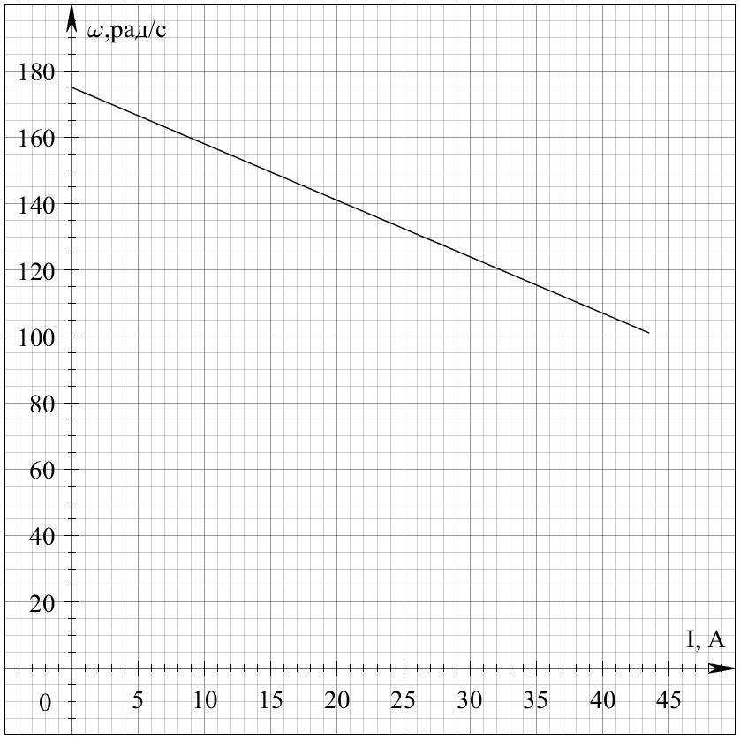

Рисунок 2 – Естественная характеристика ДПТНВ

## 2.3 Характеристика при ступенчатом реостатном пуске

Пуск привода осуществляется согласно схеме, приведенной в данном подпункте (см. рисунок 3).

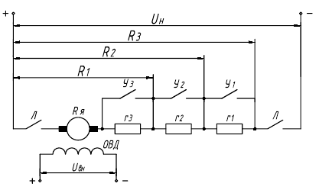

Рисунок 3 – Реостатный пуск ДПТНВ

Характеристика двигателя для первоначальной ступени строится по двум точкам:

Точка 1 и 2, соответственно:

|  |  |  |
| --- | --- | --- |
|  |  | (13) |

|  |  |  |
| --- | --- | --- |
|  |  | (14) |

При расчете величины пускового сопротивления исходим из того, что:

|  |  |  |
| --- | --- | --- |
|  |  | (15) |

Данный коэффициент гостирован и является самым оптимальным для расчета.

|  |  |  |
| --- | --- | --- |
|  |  | (16) |

|  |  |  |
| --- | --- | --- |
|  |  | (17) |

|  |  |  |
| --- | --- | --- |
|  |  | (18) |

|  |  |  |  |  |  |  |
| --- | --- | --- | --- | --- | --- | --- |
|  | |  | | | (19) | |
|  |
|  | | |  | (20) | |

|  |  |  |
| --- | --- | --- |
|  |  | (21) |

|  |  |  |
| --- | --- | --- |
|  |  | (22) |

|  |  |  |
| --- | --- | --- |
|  |  | (23) |

Произведем проверку найденных сопротивлений цепи при различных ступенях «» и отдельных блочных сопротивлений «»:

|  |  |  |
| --- | --- | --- |
|  |  | (24) |

Сопротивления найдены верно и не противоречат друг другу.

Найдем скорости перехода с одной ступени на другую:

|  |  |  |
| --- | --- | --- |
|  |  | (25) |

|  |  |  |
| --- | --- | --- |
|  |  | (26) |

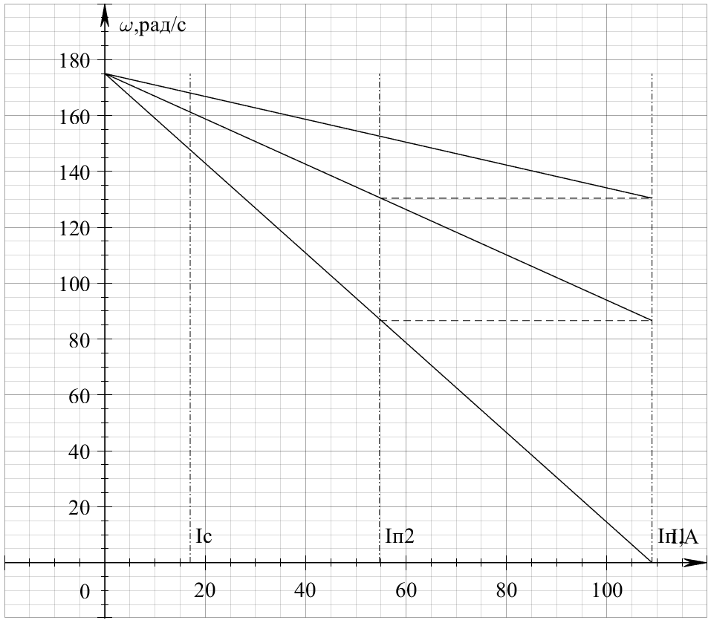

Рисунок 4 – Четырехступенчатый реостатный пуск ДПТНВ

## 2.4 Характеристика при ослабленном магнитном потоке возбуждения

Ослабление и последующее усиление магнитного потока возбуждения двигателя осуществляется согласно схеме ниже (см. рисунки 5, 6).

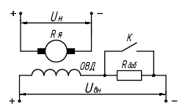

Рисунок 5 – Схема для изменения потока возбуждения двигателя

Характеристика также строится по двум точкам:

Первая точка скорость идеального холостого хода при ослаблении ОВД:

|  |  |  |
| --- | --- | --- |
|  |  | (27) |

Вторая точка при ослаблении ОВД.

|  |  |  |
| --- | --- | --- |
|  |  | (28) |

|  |  |  |
| --- | --- | --- |
|  |  | (29) |

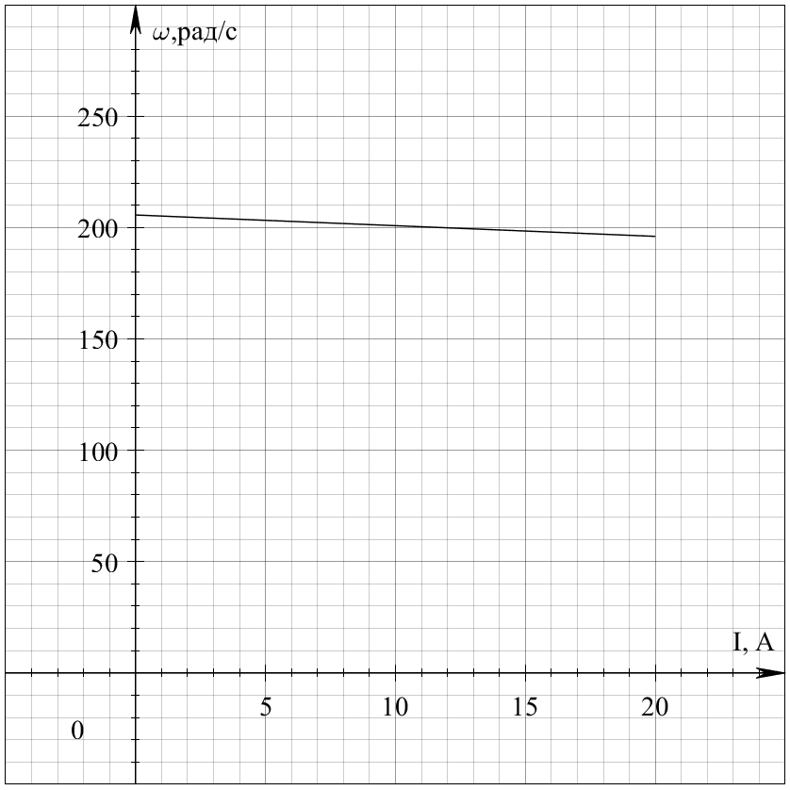

Рисунок 6 – Характеристика при ослаблении потока возбуждения ДПТНВ

## 2.5 Характеристика при использовании схемы шунтирования обмотки якоря

Шунтирование обмотки якоря осуществляется согласно схеме внизу (см. рисунок 6).

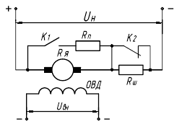

Рисунок 7 – Схема шунтирования обмотки якоря ДПТНВ

Здесь «Rш» и «Rп» – шунтирующее и последовательное сопротивления в Ом.

Характеристика строится по двум точкам:

|  |  |  |
| --- | --- | --- |
|  |  | (30) |

|  |  |  |
| --- | --- | --- |
|  |  | (31) |

При расчете величин шунтирующего сопротивления и сопротивления последовательного исходим из рисунка 4, где «ОА» – характеристика параллельная естественной.

|  |  |  |
| --- | --- | --- |
|  |  | (32) |

|  |  |  |
| --- | --- | --- |
|  |  | (33) |

|  |  |  |
| --- | --- | --- |
|  |  | (34) |

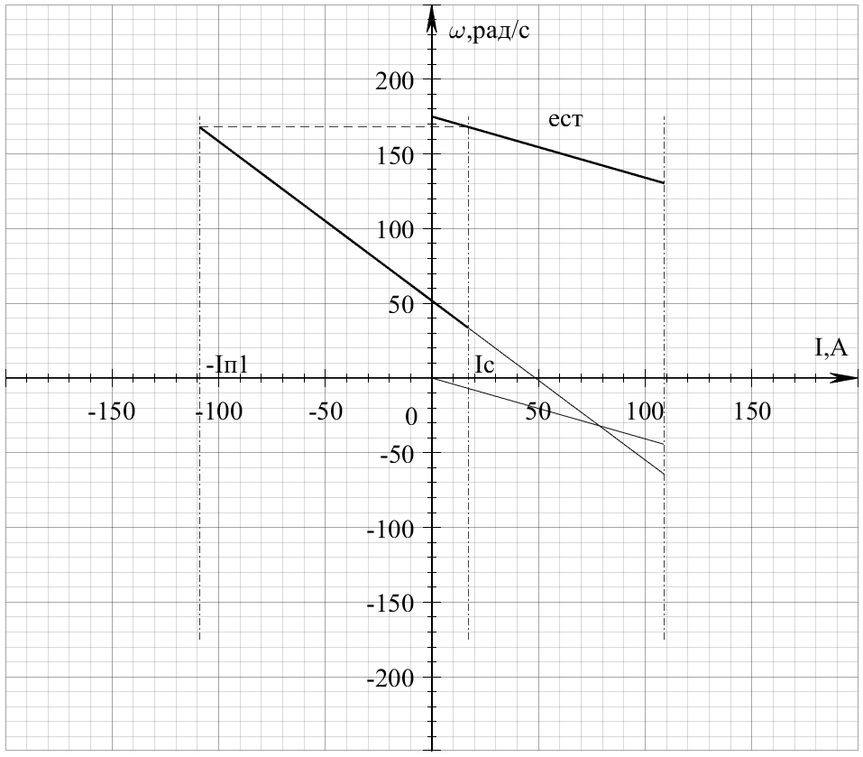

Рисунок 8 – Характеристика при шунтировании обмотки якоря ДПТНВ

## 2.6 Характеристика при динамическом торможении

Электродинамическое торможение осуществляется согласно рисунку 8.

Здесь «Rm» сопротивление электродинамического тормоза, которое включается в схему для рассеивания энергии якоря через нагрев активного сопротивления.

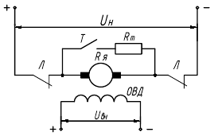

Рисунок 9 – Схема ЭДТ ДПТНВ

Характеристика строится по двум точкам:

|  |  |  |
| --- | --- | --- |
|  |  | (35) |

|  |  |  |
| --- | --- | --- |
|  |  | (36) |

|  |  |  |
| --- | --- | --- |
|  |  | (37) |

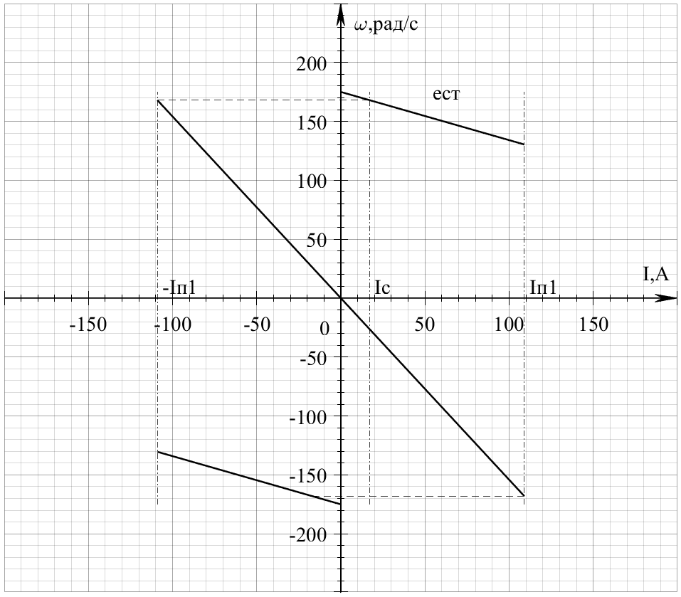

Рисунок 10 – Характеристика ЭДТ ДПТНВ

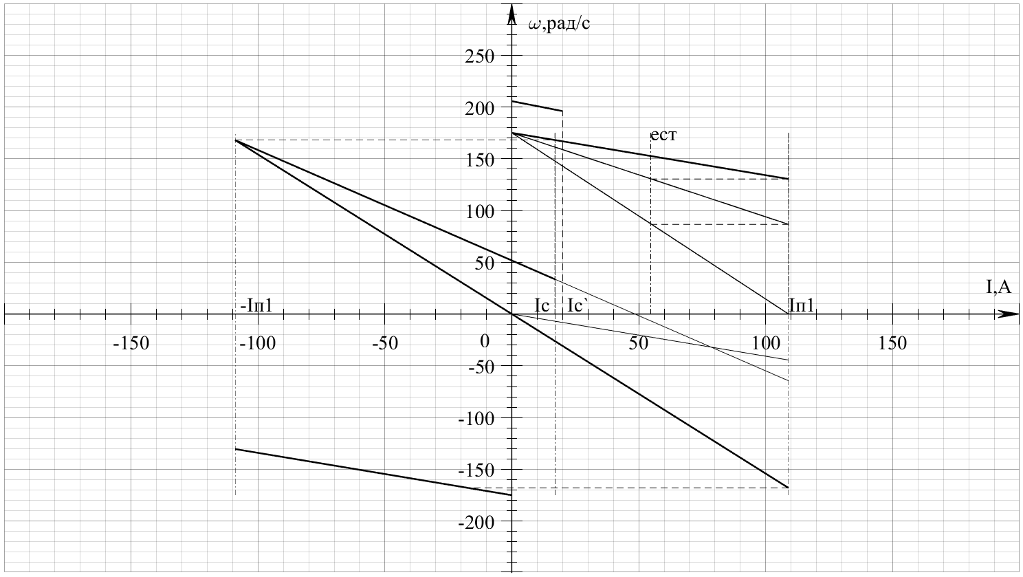

Рисунок 11 – Режимы работы ДПТНВ в статике

# 3 Расчет статических характеристик асинхронного электропривода с фазным ротором

## 3.1 Естественная характеристика

Строится при изменении величины s в пределах от 0 до 1 согласно выражениям (см. формулы 52 – 60):

 (38)

 (39)

 (40)

 (41)

 (42)

 (43)

 (44)

 (45)

 (46)

Здесь  – максимальный момент двигателя Нм; s, sk – скольжение ротора текущее и критическое; rc,xc – внутреннее активное и реактивное сопротивление статора, Ом; r`p,x`p – внутреннее активное и реактивное сопротивление ротора, приведенное к статору, Ом; kr – коэффициент трансформации сопротивлений; kЕ – коэффициент трансформации эдс.

Естественная механическая характеристика асинхронного двигателя с фазным ротором изображена на рисунке 13.

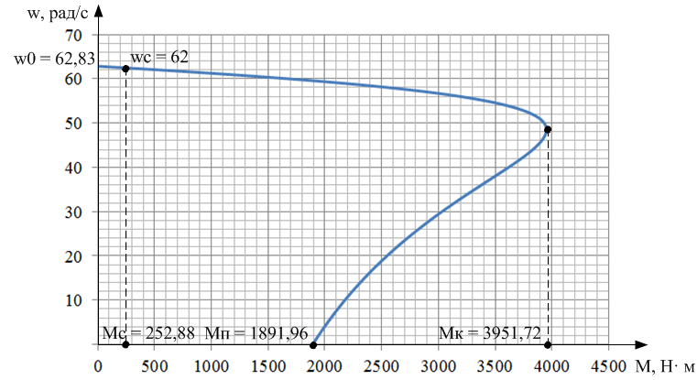

Рисунок 13 – Естественная механическая характеристика АД

## 3.2 Характеристика при ступенчатом реостатном пуске

Пуск привода осуществляется согласно схеме на рисунке 14. Величины пусковых сопротивлений рассчитываются графоаналитическим методом лучевой диаграммы (см. рисунок 15) в следующем порядке:

- Строим естественную характеристику;

- Задаемся первым и вторым моментом переключения:

 (47)

 (48)

- Луч ef диаграммы проводим через две точки с координатами:

e) 

f) 

- Проводим горизонталь gh через точку идеального холостого хода.

Точка g есть точка пересечения этой горизонтали с вертикалью ag, проведенной через точку а (величина первого пускового момента).

- Продолжаем луч ef до пересечения с горизонталью gh в точке А;

- Строим ступени;

- Рассчитываем сопротивления пусковых степеней согласно выражениям

 (49)

 (50)

 (51)

 (52)

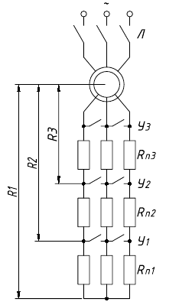

Рисунок 14 – Схема ступенчатого пуска АД

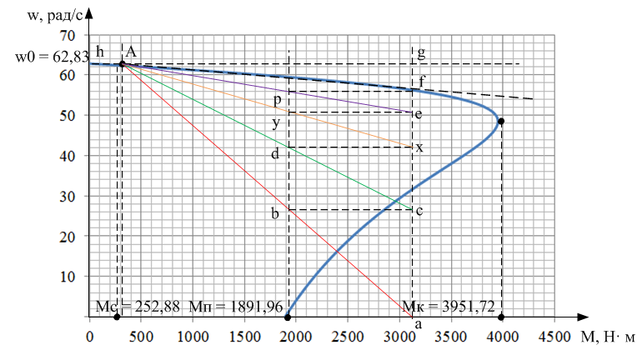

Рисунок 15 – Реостатный пуск АД в три ступени

# 4 Расчет статических характеристик системы ТПЧ-АД

Точки идеального холостого хода рассчитаны по формуле 63, момент критический взят из формулы 64, критическое скольжение – формула 65, уравнение для кривой момента, формула Клосса, представлена под номером 70, коэффициент q рассчитан в формуле 71.

 (53)

 (54)

 (55)

 (56)

 (57)

## 4.1 Регулирование законом U1/f1 = k = const



Характеристика по данному закону регулирования располагается на рисунке 16.

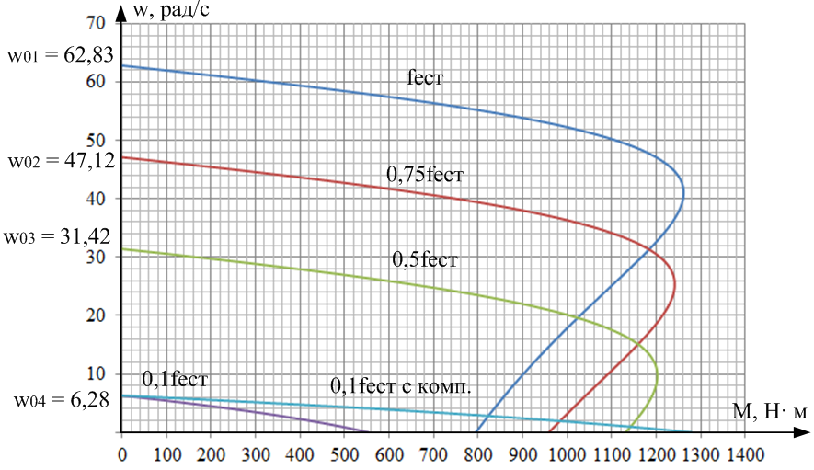

Рисунок 16 – Регулирование законом U1/f1 = k = const

Недостатком такого регулирования является провал по моменту при достижении значений 10-15% от fн, поэтому используем формулу 72.

 (58)

## 4.2 Регулирование законом U1/√f1 = k = const



Характеристика по данному закону регулирования располагается на рисунке 17.



Рисунок 17 - Регулирование законом U1/√f1 = k = const

## 4.3 Регулирование законом U1/f12 = k = const



Характеристика по данному закону регулирования располагается на рисунке 18.



Рисунок 18 - Регулирование законом U1/f12 = k = const